Изготовление рамки для фотографий
Цель занятия: изготовление рамки для фотографии с использованием техники коллаж.
Задачи: Изучение новых терминов;
Краткое знакомство с историей коллажа и скрапбукинга;
Оформление рамки для фотографии;
Развитие чувства прекрасного;
Воспитание уважительного отношения к семейным ценностям.

Материалы и инструменты
Картонные заготовки для рамок, клей, ножницы;
Цветная бумага, разноцветные нитки, пуговицы, бисер, окрашенные макаронные изделия, контур, акриловые краски, открытки и т.п;
Фотография;
ИКТ.
План занятия
- Организационный момент
Приветствие, сообщение темы и хода занятия
- Основная часть
История возникновения и развития коллажа.
Скрапбукинг.
Значение рамки для оформления работ и фотографий.
- Практическая часть
Изготовление рамки для фотографии в технике коллаж
IY. Итоговая часть
Просмотр и оценка фоторамок, рефлексия.
Ход занятия
Организационный момент
Приветствие, сообщение темы и хода занятия.
Основная часть
Сегодня мы познакомимся с интересным техническим приёмом в изобразительном искусстве , которое называется коллаж.
Как вы думаете, что означает слово коллаж?
Коллаж
1.Коллаж (от фр. collage — приклеивание, наклеивание) — технический приём в изобразительном искусстве, заключающийся в создании живописных или графических произведений путем наклеивания на какую-либо основу предметов и материалов, отличающихся от основы по цвету и фактуре.
2.Коллажем также называется произведение, целиком выполненное в этой технике.
Коллаж используется главным образом для получения эффекта неожиданности от сочетания разнородных материалов, а также ради эмоциональной насыщенности и остроты произведения.
В искусство коллаж был введён как формальный эксперимент кубистами, футуристами и дадаистами. На том этапе в изобразительных целях применялись обрывки газет, фотографий, обоев. Наклеивались на холст куски ткани, щепки и т. п.
Считается, что первыми в искусстве технику коллажа применили Жорж Брак (Georges Braque) и Пабло Пикассо (Pablo Picasso) в 1910-1912 годах.
В настоящее время также встречается применение термина «коллаж» как обозначение отдельного, самодостаточного жанра в искусстве.
Коллаж может быть дорисованным любыми другими средствами — тушью, акварелью и т. д.
Надо отличать коллаж от близкого, но всё же другого средства изображения — аппликации, то есть применения разнообразных материалов и структур — тканей, газет, фанеры или жести с целью усиления выразительных возможностей. Такой метод создания изображения по своей сути и технике близок к инкрустации.
Термин «коллаж» в его современном толковании используется также для обозначения приёма создания целого изображения из ряда других изображений или их отдельных фрагментов, как правило при помощи компьютерных программ, таких как Adobe Photoshop и других графических редакторов. В основе создания цифрового коллажа — работа со слоями.

Фотоколлаж — это свободное, произвольное соединение, иногда даже не взаимосвязанных между собой, нескольких стилей фотоизображения в одной картинке или фотографии.

Видеоколлаж
Видеоколлаж — это видеоряд собранный из небольших отрывков от одного или нескольких фильмов, иногда с добавлением фотоизображений и текстовой информации. Видеоколлаж используется для создания яркого сюжета, точно и контрастно отображающего творческую идею автора.
Просмотр презентации «Коллаж»
Скрапбу́кинг, скрэпбу́кинг (англ. scrapbooking, от англ. scrapbook: scrap — вырезка, book — книга, букв. «книга из вырезок») — вид рукодельного искусства, заключающегося в изготовлении и оформлении семейных или личных фотоальбомов.
Этот вид творчества представляет собой способ хранения личной и семейной истории в виде фотографий, газетных вырезок, рисунков, записей и других памятных мелочей, используя своеобразный способ сохранения и передачи отдельных историй с помощью особых визуальных и тактильных приёмов вместо обычного рассказа^{[1][2]}. Основная идея скрапбукинга — сохранить фотографии и другие памятные вещи о каких-либо событиях на длительный срок для будущих поколений.

ЗАЧЕМ НУЖНА РАМКА!

Рама, в которую вставляют живописное полотно, выполняет различные функции: украшает картину и заставляет обращать на нее внимание; отгораживает ее от внешнего мира и тем самым создает благоприятные условия для восприятия; наконец, помогает соединять зрительные впечатления в одно целое. Недаром ее иногда называют «устройством для наведения и фокусировки».
В самом деле, взгляните на пейзаж, обрамленный оконной рамой. Он выглядит как законченная картина, но стоит выглянуть из окна, как впечатление изменится. Прежний вид потеряет слаженность, завершенность — иными словами, утратит долю выразительности.
Когда пейзаж за окном был в раме, любой объект определенным образом располагался относительно ее осей и границ— находился в силовом поле. Возникновение такого поля внутри любой рамки связано с особенностями нашего зрения. Объект взаимодействовал с полем рамы и другими предметами, между ними возникали связи, особая «теснота соотношений», что придавало всей картине выразительность.
Влияние обрамления на изображение давно замечено художниками. Со времен Возрождения были в ходу пышные золоченые рамы, украшенные затейливым орнаментом. Позже голландские живописцы ввели в обиход темную строгую раму, которая удачно гармонировала с теплыми по колориту картинами. Импрессионисты отдавали предпочтение белым рамам, выгодно оттенявшим их яркие полотна. Также давно установился стиль внешнего оформления графического листа. Обычно его заключают в узкую легкую рамку, сдержанную по цвету и фактуре. Однако в отличие от живописцев графики вводят новшество: широкие чистые поля, отделяющие рисунок или эстамп от рамы. Это так называемое паспарту, которое своим вырезом накладывается на изображение. У некоторых видов графики поля получаются при печати на том же листе, так что можно обходиться без паспарту.
Фотография красовалась в рамках и паспарту с первых дней своего существования. Размеры полей непроизвольны, но зависят от назначения снимка: они шире для выставочного отпечатка и уже для семейной фотографии. Были и другие правила: при горизонтальном формате кадра боковые поля шире верхнего и нижнего, при вертикальном — наоборот.. Рама и паспарту порой создают благоприятные условия для восприятия даже не очень хорошего снимка.
Совершенно очевидно, что для правильного обрамления снимка важен анализ его композиции, основных ее характеристик.
Эффект рамки связан с тем, что, проходя по краям изображения, она одновременно и принадлежит обрамлению, и готова стать частью изображения. Эта тонкость во многом определяет выбор правильного решения.
Просмотр презентации «Фоторамки»
Практическая часть
Изготовление фоторамки
Берем старые или просто не нужные журналы и вырезаем из них все что вам понравилось. Это могут быть фотографии ювелирных украшений, сумочек, разных аксессуаров. Не забывайте про красивые картинки, которые можно использовать для фона, чтобы ваша рамка не была перегружена деталями.
Берем обычный картон, подготовленный ранее, с размерами будущей рамки. На размеченную рамку примеряем картинки, которые вырезали из журнала. Ничего страшного если картинки вылезают за внешний край рамки, главное чтобы они не закрывали ничего важного на фотографии, которую вы хотите в эту рамку поместить.
Когда вы определились с расположением картинок на рамке, можно их приклеивать. Приклеивать лучше клеем-карандашом. Другой клей размачивает бумагу и от этого картинки портятся, искажаются. Начните с фоновых картинок (кстати, их края можно вырезать волной или с помощью других фигурных ножниц) или с тех которые вы обязательно хотите чтобы были на вашей рамке. В процессе приклеивания набор картинок и их местоположение может поменяться, главное чтобы в итоге рамка была гармоничной. Интересно смотрится когда одна картинка приклеивается сверху другой (например, как солнечные очки, шляпа на матрешке), чтобы в целом создавалась необычная, веселая композиция.
После того как все приклеено необходимо, чтобы рамка хорошо просохла. Поэтому лучше положить ее под пресс
Когда декоративная рамка окончательно высохла необходимо обрезать картон, на который ничего не было приклеено. Делаем это с помощью резака или ножниц.
Если у вас картон цветной, то в тех местах, где он был прорезан и согнут будет выглядывать белый цвет. Чтобы этого не было можно срезы закрасить с помощью красок или туши в цвет картона.
После того как все детали рамки готовы приклеиваем с помощью супер-клея декоративную рамку на основу под рамку.
Вот такие фоторамки можно сделать, например объединив их одной тематикой – Египет, или, взяв за основу мультипликационных героев (волка и зайца) можно сделать отличный подарок на новый год своим близким, пожелав с помощью вырезанных картинок веселого праздника и отличных подарков.
Фоторамку можно украшать не только вырезками из журналов и открыток, но и лоскутками ткани, бусинками, бисером, пуговицами и всем, что попадётся под руки, главное не переборщить с нагромождением элементов. Выполняя работу, желательно придерживаться какой-нибудь тематики, рамка должна дополнять фотографию, гармонировать с ней, привлекать интерес не только к оформлению рамки, но прежде всего, к самой фотографии.

Итоговая часть
Просмотр готовых фоторамок, определение самой удачной и интересной работы, а так - же, аккуратно выполненной и гармоничной.

Обобщение полученных знаний.
Что такое коллаж?
Что означает термин скрапбукинг?
Назовите первых художников работавших в технике коллажа.
Для чего нужна фоторамка?

Приложения

Коллаж

Скрапбу́кинг

Па́бло Пика́ссо
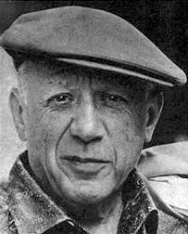

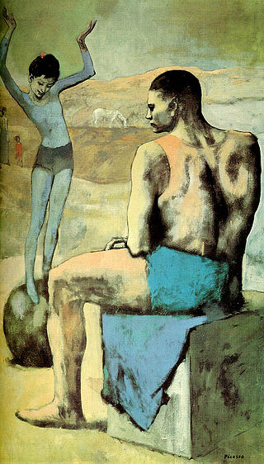
Пабло Пикассо
Девочка на шаре, 1905
Жорж Брак
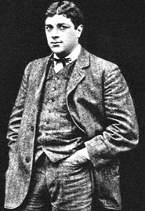
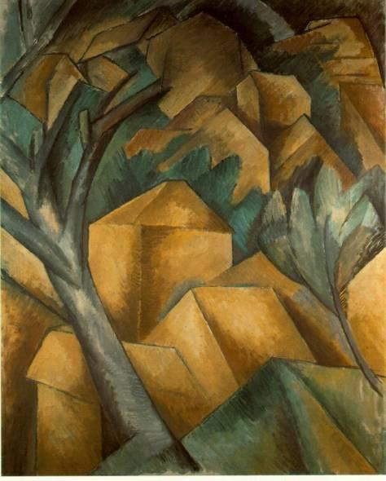
Жорж Брак
Дома в Эстаке
1907

Футури́зм
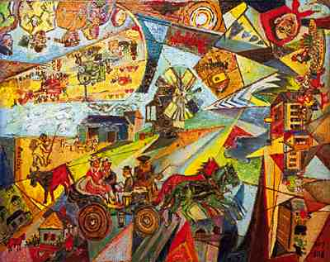
Дадаи́зм

